ИНСТРУКЦИЯ ПОЛЬЗОВАТЕЛЯ
RT.CLUSTERMANAGER

2021
ОГЛАВЛЕНИЕ
1 ВВЕДЕНИЕ 3
1.1 Наименование и условное обозначение 3
1.2 Область применения 3
1.3 Термины, определения и сокращения 3
1.4 Краткое описание возможностей 3
1.5 Требования к квалификации 4
2 ПОДГОТОВКА К РАБОТЕ 5
2.1 Требования к доступам 5
2.2 Порядок проверки работоспособности 5
3 ОСНОВНЫЕ ПОЛОЖЕНИЯ 6
3.1 Хост 6
3.2 Провайдер 6
3.3 Сервис 6
3.4 Компонент 6
3.5 Кластер 7
3.6 Файл конфигурации 7
4 ОПИСАНИЕ ИНТЕРФЕЙСА RT.CLUSTERMANAGER 8
4.1 Разграничение доступа 8
4.2 Запуск Системы 9
4.3 Форма USERS & ROLES 9
4.4 Главная форма 10
4.5 Создание нового кластера 11
4.6 Просмотр и редактирование данных по выбранному кластеру 12
4.6.1 Сервисы 13
4.6.2 Хосты 17
4.6.3 События и журналы 19

ВВЕДЕНИЕ

Наименование и условное обозначение
Наименование системы: RT.ClusterManager.

Область применения
RT.ClusterManager — оркестратор, который позволяет устанавливать и настраивать кластер и его объекты с использованием графического пользовательского интерфейса. В результате развертывания RT.ClusterManager пользователи получают инструмент, с помощью которого можно осуществлять управление и мониторинг всех объектов: кластеров, сервисов, хостов и компонентов, а также контроль доступа пользователей к этим объектам.

Термины, определения и сокращения
В настоящем документе использованы и определены следующие термины и сокращения:
Термин/Сокращение | Определение
Google Cloud, GCP | Google Cloud Platform («Облачная платформа Google», сокр. GCP) – предоставляемый компанией Google набор облачных служб, которые выполняются на той же самой инфраструктуре, которую Google использует для своих продуктов, предназначенных для конечных потребителей, таких как Google Search и YouTube. Кроме инструментов для управления, также предоставляется ряд модульных облачных служб, таких как облачные вычисления, хранение данных, анализ данных и машинное обучение.
Оркестратор | Сервисное программное обеспечение, установка которого выполняется на отдельный компьютер. Цель использования данной программы – учет и распределение задач исполнения процессов между активными роботами с определёнными параметрами, обеспечение взаимодействия внешних систем с исполнением процесса, а также учет и разграничение прав пользователей системы.
ОС | Операционная система
Система | Система «RT.ClusterManager»
Хост | (от англ. Host – «владелец, принимающий гостей») – любое устройство, предоставляющее сервисы формата «клиент-сервер» в режиме сервера по каким-либо интерфейсам и уникально определённое на этих интерфейсах. В более широком смысле под хостом могут понимать любой компьютер, подключённый к локальной или глобальной сети.

Краткое описание возможностей
Развернутый RT.ClusterManager предоставляет следующие возможности:
развертывание / удаление виртуальных машин,
развертывание физических хостов,
подготовка хостов к работе,
мониторинг,
управление пользователями,
контроль доступа.

Требования к квалификации
В качестве пользователей Системы выступают администраторы, отвечающие за развертывание кластеров, обеспечивающих работу заданного приложения, состоящих из фиксированного набора компонентов и выполняющие мониторинг их функционирования, их перенастройку.
Пользователи Системы должен иметь навыки работы со следующими продуктами:
Опыт развертывания и администрирования информационных платформ и сервисов на базе Linux.
Опыт администрирование веб-серверов (IIS, Apache Tomcat и подобных).
Знание сетевых технологий и опыт реализации ключевых сетевых сервисов в распределенных информационных системах.
Знание и опыт работы с системами виртуализации.
Опыт внедрения и использования систем мониторинга вычислительных ресурсов на открытых платформах (Zabbix и подобных).
Опыт администрирования приложений, поддерживаемых кластерами.

ПОДГОТОВКА К РАБОТЕ

Требования к доступам
Администратор должен иметь в Системе учетную запись с ролью соответствующей его функциональным обязанностям.

Порядок проверки работоспособности
Первичная проверка работоспособности компонентов системы заключается в авторизации в Системе под учетной записью пользователя.

ОСНОВНЫЕ ПОЛОЖЕНИЯ
Приложение RT.ClusterManager это решение, которое упрощает развертывание и управление службами данных локально, в частных или общедоступных облаках.
Объектная модель RT.ClusterManager представлена на Рис. 1.
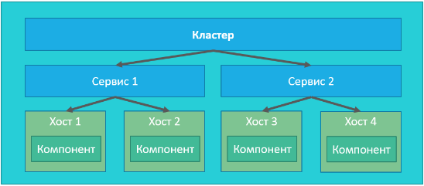
Рис. 1. Объектная модель RT.ClusterManager

Хост
Это представление реального аппаратного хоста или виртуального хоста. Не имеет значения, входит ли он в систему (в облаке в виде виртуального или реального сервера), но должен быть доступен по ssh. Каждый хост может быть добавлен только для настройки кластера.

Провайдер
Провайдер – в данном случае это организация, предоставляющая хосты.

Сервис
Сервис – это программное обеспечение, которое выполняет определенные функции. Примеры сервисов: Hadoop, Hive, Postgres и так далее.

Компонент
Компонент – это часть сервиса. Например, служба Hadoop имеет компонент DataNode и компонент ServiceNode. Это способ декомпозиции сервисов, который является родным для завершенного программного обеспечения кластера.

Кластер
Кластер – это набор служб, работающих на наборе хостов. В RT.ClusterManager вы можете создать множество кластеров с различной конфигурацией и распределением сервисов по кластерам.
Один кластер допускает только ограниченный набор видов услуг. Поэтому, если вы создаете кластер Hadoop из плагина Hadoop, нет возможности установить службы из кластера DB из плагина RTK DB.

Файл конфигурации
Файл конфигурации, предоставляет собой способ задания параметров объектов (хостов, компонентов, сервисов).

ОПИСАНИЕ ИНТЕРФЕЙСА RT.CLUSTERMANAGER
В интерфейсе RT.ClusterManager реализованы 2 основные формы, реализующие выполнение функций системы:
Форма USERS & ROLES – реализует функции ведения пользователей Системы.
Главная форма – реализует функции работы с кластерами.
Форма USERS & ROLES и подчиненные ей формы предоставляет следующие возможности:
добавление пользователя,
назначение ролей пользователю,
проставление пользователю статуса активности,
добавление, изменение аватара пользователя.
Главная форма и подчиненные ей формы предоставляет возможность выполнения следующих операций:
создание кластера,
подключение и настройка хостов,
настройка компонентов и сервисов,
просмотр событий и логов по кластеру.

Разграничение доступа
В RT.ClusterManager, для разграничения доступа к функциям реализована ролевая модель доступа.
Реализованы следующие роли:
CLUSTER_ADMIN,
CLUSTER_USER,
SECURITY_ADMIN,
SUPPORT_ADMIN.
Роль CLUSTER_ADMIN предоставляет права для полного управление кластер-менеджером, чтение данных о функционировании кластера, нет доступа к управлению пользователями.
Роль CLUSTER_USER предоставляет права для конфигурации, запуска и перезапуск сервисов, создания резервный копий, нет возможности удалить хосты/сервисы/кластеры, нет доступа к управлению пользователями.
Роль SUPPORT_ADMIN предоставляет права только для чтения данных о функционировании кластера.
Роль SECURITY_ADMIN предоставляет права только для доступа к управлению пользователями и контролю доступа.

Запуск Системы
Для запуска Системы необходимо в браузере набрать адресную строку, соответствующую её размещению и ввести логин и пароль для авторизации (см. Рис. 2).
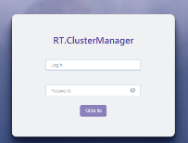
Рис. 2. Авторизация в Системе
После выполнения авторизации откроется «Главная форма» или форма «USERS & ROLES» в зависимости от присвоенных ролей пользователя, выполняющего авторизацию.

Форма USERS & ROLES
Если у пользователя после авторизации открылась главная форма, для перехода к форме USERS & ROLES в правом верхнем углу формы рядом с аватаром нажмите на треугольник и выберите «Admin panel» (см. Рис. 3).
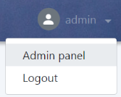
Рис. 3. Переход к форме USERS & ROLES
Откроется форма USERS & ROLES. По умолчанию открывается блок Users – Пользователи (см. Рис. 4). Если в блоке USERS & ROLES, расположенном в левой части формы нажать на «Roles» будут показаны роли, имеющиеся в Системе.
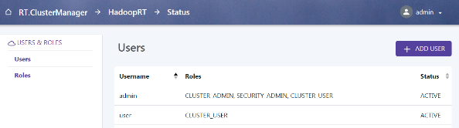
Рис. 4. Форма USERS & ROLES
В блоке Users – пользователи, отображается список пользователей, имеющихся в Системе, присвоенные им роли и статус. Если статус имеет значение Disable, то для такого пользователя доступ к системе закрыт.
При нажатии на кнопку «+ ADD USER» в правом углу формы открывается окно добавления нового пользователя (см. Рис. 5).
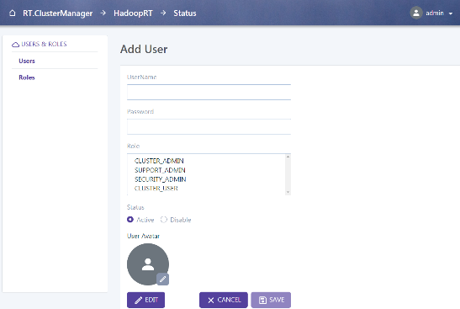
Рис. 5. Добавление нового пользователя
Необходимо заполнить поля формы, выбрать роли пользователя (для выбора нескольких ролей необходимо удерживать на клавиатуре кнопку «Ctrl»), а затем нажать кнопку «Save» на форме для сохранения введённых данных.
При нажатии на строку пользователя на форме Users отображается форма аналогичная изображенной на Рис. 5 но с заполненными полями. Ели нужно отредактировать какие-либо поля, нажмите на кнопку «EDIT» на форме. Для загрузки аватара пользователя нажмите на карандаш рядом с его изображением.

Главная форма
После авторизации пользователя открывается главная форма, на которой отображается список существующих кластеров (см. Рис. 6).
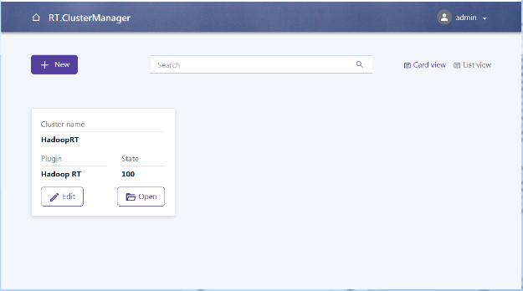
Рис. 6. Главная форма
При большом количестве кластеров, для поиска кластера по его наименованию можно воспользоваться строкой поиска, расположенной в верхней части главной формы.
Для переключения вида отображения созданных кластеров в виде карточек или в виде списка можно воспользоваться соответствующими кнопками «Card view» и «List view» расположенными в правом верхнем углу главной формы.

Создание нового кластера
Для создания нового кластера на главной форме нажмите кнопку «+ New» (см. Рис. 6).
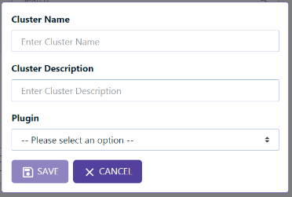
Рис. 7. Окно создания нового кластера
Откроется окно создания нового кластера (см. Рис. 7), в котором необходимо задать наименование кластера и его дескриптор – краткое описание кластера, а также выбрать из списка плагин приложения (или набора сервисов) для создаваемого кластера соответствующий его назначению (см. Рис. 8).
Рис. 8. Выбор плагина создания кластера
Для создания нового кластера с указанными данными нажмите кнопку «Save».
Предупреждение.
Имя кластера должно быть уникально, при попытке создания кластера с уже существующем наименованием будет выдано сообщение об ошибке.
После того как создан новый кластер, для его запуска должны быть выполнены следующие операции:
Созданы сервисы кластера.
Созданы хосты, входящие в кластер.
Выполнена настройка параметров каждого хоста, входящего в кластер, и выполнена его проверка.
Выполнена настройка компонентов сервиса путем привязки их к хостам.
Выполнена настройка параметров сервисов, по каждому из конфигурационных файлов.
Выполнена инсталляция сервисов.

Просмотр и редактирование данных по выбранному кластеру
При нажатии на кнопку «Open» на карточке кластера или нажатии на строку в списке кластеров откроется форма просмотра и редактирование данных по выбранному кластеру (см. Рис. 9).
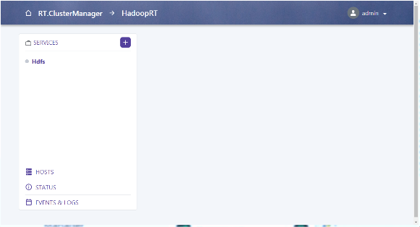
Рис. 9. Просмотр и редактирование данных по выбранному кластеру
В левой части формы размещены блоки размещения данных по кластеру:
Services – сервисы,
Hosts – хосты,
Status – статус,
Events & Logs – события и журналы.

Сервисы
В блоке «Services», ниже наименования блока отображаются сервисы, созданные для данного кластера.
При нажатии на сервис в правой части формы отображаются настройки компонентов по выбранному сервису (см. Рис. 10).
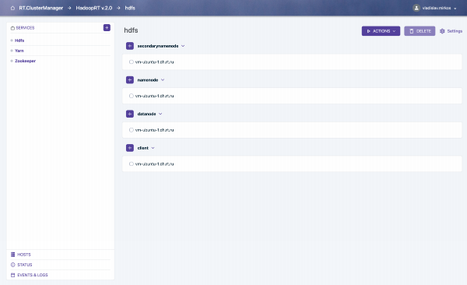
Рис. 10. Компоненты по выбранному сервису

Создание сервисов
Для создания сервисов нажмите кнопку «+» расположенную рядом с наименованием блока «Services» (см. Рис. 10). В соответствии с плагином, который был выбран при создании кластера будет предложен список возможных сервисов (см. Рис. 11).
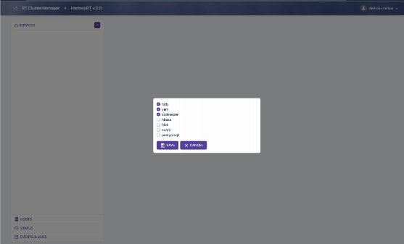
Рис. 11. Создание новых сервисов
Отметьте создаваемые сервисы «галочкой» и нажмите кнопку «Save».

Настройка компонентов сервиса
Перед настройкой компонентов сервиса должны быть определены и настроены хосты, которые должны быть сопоставлены с компонентами сервиса (см. п. 4.6.2).
Нажимая «+» перед наименованием компонента сервиса (см. Рис. 10) вызываем форму подключения хоста к компоненту сервиса (см. Рис. 12).
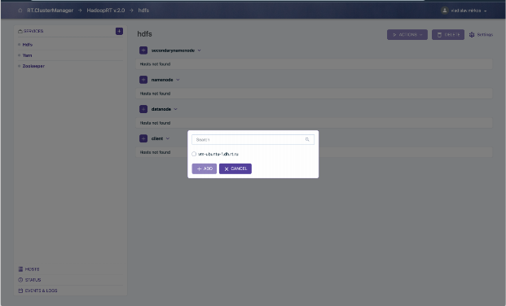
Рис. 12. Привязка хоста к компоненту сервиса
Для добавления хоста к компоненту сервиса выберите хост пометив его галочкой и нажмите кнопку «+ ADD».

Настройка параметров сервиса
Настройки параметров сервиса сохраняются в соответствующих конфигурационных файлах.
Для создания или изменения конфигурационных файлов нажмите в верхней части формы кнопку «Settings», откроется форма настройка параметров сервиса (см. Рис. 13).
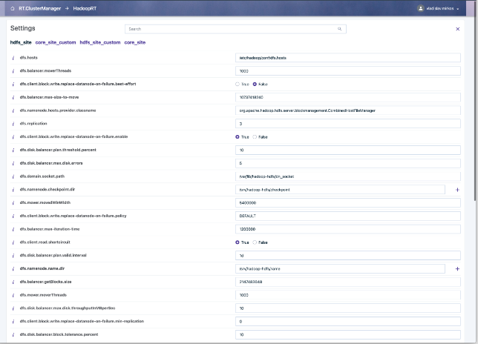
Рис. 13. Настройка параметров сервиса
В верхней части формы переключаясь между соответствующими конфигурационными файлами необходимо скорректировать/заполнить значения параметров и нажать кнопку «SAVE» в нижней части формы.
При наведении курсора на символ «i», расположенный слева от наименования параметра можно увидеть краткое описание данного параметра.

Инсталляция сервиса
После того как к созданному сервису подключены хосты и выполнена его настройка, сервис необходимо инсталлировать.
Для выполнения инсталляции сервиса нажмите кнопку «ACTIONS» в правом верхнем углу описания выбранного сервиса, и выберите действие «INSTALL» (см. Рис. 14).
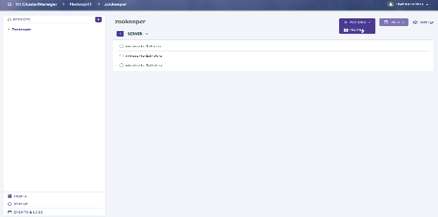
Рис. 14. Инсталляция настроенного сервиса
Проконтролировать результат выполнения операции по инсталляции выбранного сервиса можно с помощью блока «EVENTS & LOGS» – События и журналы (см. п. 4.6.3).

Хосты
В блоке «Хосты» отображаются хосты, подключенные к данному кластеру. Для их отображения нажмите на кнопку «HOSTS» в блоке SERVICES (см. Рис. 15).
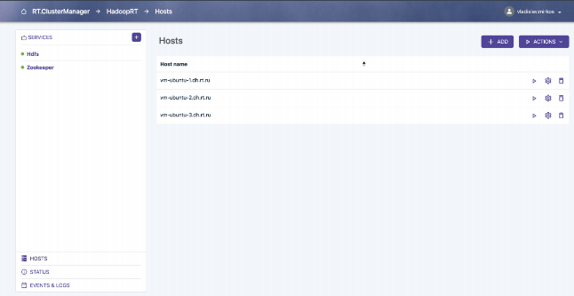
Рис. 15. Хосты кластера
Нажав на кнопку расположенная справа от наименования хоста вызываем его проверку.
Используя кнопку расположенную справа от наименования хоста можно его удалить.

Добавления хоста
Для добавления хоста в кластер:
- Нажмите кнопку «+ ADD» в верхней части формы со списком хостов (см. Рис. 16).
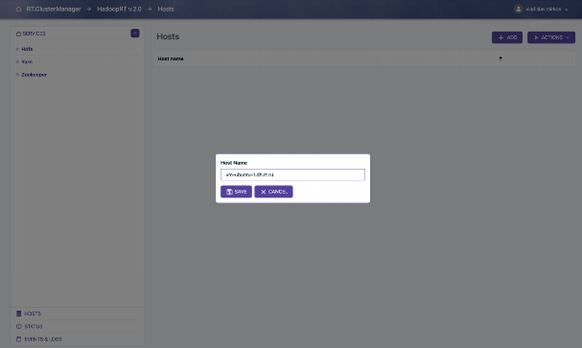
Рис. 16. Добавление хоста
Введите имя хоста и нажмите кнопку «SAVE».
Выполните настройку параметров хоста как указано в п. 4.6.2.2.

Настройка параметров хоста
Для настройки параметров хоста в списке хостов нажмите на кнопку расположенную справа от наименования хоста, откроется соответствующая форма (см. Рис. 17).
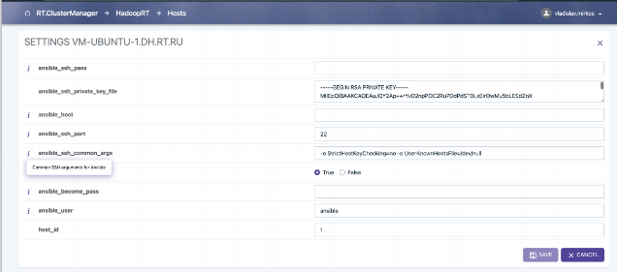
Рис. 17. Параметры хоста
Заполните/скорректируйте значения параметров и нажмите «SAVE» для сохранения.
При наведении курсора на символ «i», расположенный слева от наименования параметра можно увидеть краткое описание данного параметра.

События и журналы
После нажатия на кнопку «EVENTS & LOGS» в блоке «SERVICES» в правой части формы будут представлены логи по функционированию кластера (см. Рис. 18).
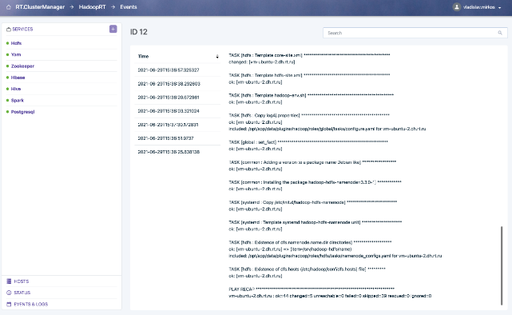
Рис. 18. Просмотр логов кластера
Выбирая лог в блоке «Time», в правой части формы будет представлено его содержание.
Для удобства выборки логов, например, по дате, можно воспользоваться строкой поиска в верхней части формы.
Для изменения порядка сортировки логов нажмите на стрелку рядом с наименованием блока «Time».

